郑州市第十六中学学案 年级__初三___学科_数学___出题人__曹继春
审定人__许晖_日期__2012年10月
课题：三角函数
一、学习目标：
（1）.弄清锐角三角函数（正切、正弦、余弦）的意义，并能够运用tanA,sinA,cosA表示直角三角形中两边的比。
（2）.能根据直角三角形中的边角关系，进行简单的计算。
二、学习重点：弄清正切、正余弦的意义，能运用它们表示直角三角形中两边的比。
学习难点：根据直角三角形中的边角关系解决问题。
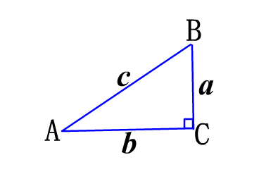
三、新知导读：
1.回顾：直角三角形的边角关系
2.如图，在Rt△ABC中，∠C=90°.
- 锐角A的________与_________的比叫做∠A的正切，
记作tanA，即tanA=___________
- 锐角A的________与_________的比叫做∠A的正弦，记作sinA，即sinA=___________
- 锐角A的________与_________的比叫做∠A的余弦，记作cosA，即cosA=__________
锐角A的正弦、余弦和正切都是∠A的三角函数。
请你表示出∠B的三角函数。

探究：你发现了什么规律？

知识链接：1.如图，在Rt△ABC中，∠C=90°，
（1）若BC=3,AB=5,则sinA=_______,sinB=________,
cosA=________,cosB=__________,tanA=__________,tanB=___________.
（2）若AC=6, sinB=$\frac{2}{3}$，则AB=________,cosA=________.
2.在等腰三角形ABC中，AB=AC=5,BC=6,求sinB，cosB，tanB。

3. 在Rt△ABC中，∠C=90°，CD⊥AB与点D,AC=3,BC=4,求tan∠ACD.
（通过第2，3题，你有什么收获？）
（自主学习）
1.看课本2，3页。
课本图1-3中，梯子的倾斜程度与∠A的三角函数有什么关系？
总结结论：tanA的值_____________，梯子越陡；sinA的值___________，梯子越陡；
cosA的值_____________, 梯子越陡.
2.看课本第5页。
结论：坡度_____________，坡面越陡。
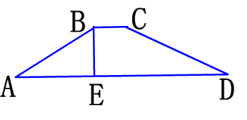
知识链接：如图，拦水坝的横断面为梯形ABCD，斜坡AB的坡度为1：2，坝顶宽BC=2.5m，坝高BE=5m，斜坡CD=13m。
  - 比较斜坡AB和CD谁陡？
  - 求坝底AD的长。

四、达标检测：
1、在Rt△ABC中，∠C=90°，若AC=10,cosA=$\frac{\text{12}}{\text{13}}$,AB=________,sinB=_________,
sinA=___________,cosB=_________,tanA=__________,tanB=_________
2、在Rt△ABC中，∠C=90°，若tanB=2，a=1，则b=________.
3.在△ABC中，∠C=90°，sinA=$\frac{4}{5}$，BC=20，求△ABC的周长和面积。

五、作业布置：课本习题1.1第1，2题；1.2第4题
六、小结：本节课，你有什么收获？有什么困惑？

郑州市第十六中学学案
年级__初三___学科_数学___出题人__曹继春_
审定人__许晖_日期__2012年10月
课题：${\text{30}}^{∘},{\text{45}}^{∘},{\text{60}}^{∘}$角的三角函数值
一、学习目标：背会${\text{30}}^{∘},{\text{45}}^{∘},{\text{60}}^{∘}$角的三角函数值；会写有关三角函数的计算题。
二、重点、难点：${\text{30}}^{∘},{\text{45}}^{∘},{\text{60}}^{∘}$角的三角函数值。
三、新知导读：
（1）你还记得三角函数的定义式吗？你会计算${\text{30}}^{∘},{\text{45}}^{∘},{\text{60}}^{∘}$角的三角函数值吗？
（2）请独立完成下表：
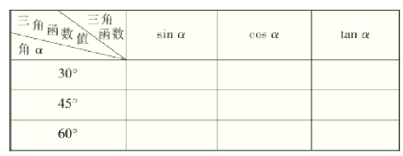
（3）你计算的对吗？与同伴交流，并记忆表格中的三角函数值。
例题讲解：
例1 计算：①$\text{sin}{\text{30}}^{∘}+\text{cos}{\text{45}}^{∘}$ ②${\text{sin}}^{2}{\text{60}}^{∘}+{\text{cos}}^{2}{\text{60}}^{∘}−\text{tan}{\text{45}}^{∘}$

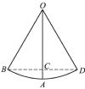
- 一个小孩荡秋千，秋千链子的长度为2.5m，当秋千向两边摆动时，摆角恰好为${\text{60}}^{∘}$，且两边的摆动角度相同，求它摆至最高位置时与摆至最低位置时的高度之差（结果精确到0.01m）.

四、达标检测：（1）计算题：
①$\text{sin}{\text{60}}^{∘}−\text{tan}{\text{45}}^{∘}$ ②$\text{cos}{\text{60}}^{∘}+\text{tan}{\text{60}}^{∘}$ ③$\text{tan}{\text{45}}^{∘}−\text{sin}{\text{30}}^{∘}$

④$\text{cos}{\text{60}}^{∘}+\text{sin}{\text{45}}^{∘}−\text{tan}{\text{30}}^{∘}$ ⑤$\sqrt{2}(2\text{cos}{\text{45}}^{∘}−\text{sin}{\text{60}}^{∘})+\frac{\sqrt{\text{24}}}{4}$

⑥$6{\text{tan}}^{2}{\text{30}}^{∘}−\sqrt{3}\text{sin}{\text{60}}^{∘}−2\text{cos}{\text{45}}^{∘}$ ⑦$\frac{\sqrt{2}}{2}\text{sin}{\text{45}}^{∘}+\text{sin}{\text{60}}^{∘}−2\text{cos}{\text{45}}^{∘}$

⑧$\text{tan}{\text{60}}^{∘}\text{sin}{\text{60}}^{∘}−\text{cos}{\text{60}}^{∘}\text{tan}{\text{45}}^{∘}$

（2）在$Δ\text{ABC}$中，$∠A,∠B$是锐角，且有$\left|\text{tan}B−\sqrt{3}\right|+(2\text{sin}A−\sqrt{3})^{2}=0$，则$Δ\text{ABC}$的形状是 。
O
A
C
B
x轴轴
y

（3）菱形OABC在平面直角坐标系中的位置如图，$∠\text{AOC}={\text{45}}^{∘},\text{OC}=\sqrt{2}$，则B的坐标为
（4）某商场有一自动扶梯，其倾斜角度为${\text{30}}^{∘}$，高为7m.扶梯的长度是多少？

五、作业布置
课本第13页1，2，3题
六、小结：本节课，你有什么收获？有什么困惑？
郑州市第十六中学学案
年级__初三___学科_数学___出题人_曹继春
审定人_许晖_日期__2012年10月
课题：船有触礁的危险吗
一、学习目标：
1.通过探索船是否有触礁的危险，体会三角函数在解决问题过程中的应用。
2.能够把实际问题化为数学问题，进行有关三角函数的计算解决问题。
二、学习重点：探索船是否有触礁的危险，体会三角函数在解决问题过程中的应用。
学习难点：根据题意，了解有关术语，准确的画出示意图。
- 新知导读
导语：前面我们学了三角函数，目的是应用它解决一些实际问题。
海中有一个小岛A，该岛四周10海里内有暗礁，今有货轮由西向东航行，开始在A岛南偏西55°的B处，往东行驶20海里后到达该岛的南偏西25°的C处，之后，货轮继续向东航行。你认为货轮继续向东航行途中会有触礁的危险吗？你是怎样想的？与同伴进行交流。
你能根据题意画出图形吗？

例1：如图，小明想测量塔CD的高度，他在A处仰望塔顶，测得仰角为30°，再往塔的方向前进50m至B处，测得仰角为60°，那么该塔有多高？（小明的身高忽略不计，结果精确到1m）
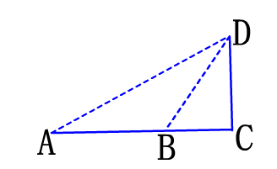

通过例题，你能总结出解决这种问题的方法吗？与同伴交流
做一做
某商场准备改善原有楼梯的安全性能，把倾角由40°减至35°，已知原楼梯长为4m，调整后的楼梯会加长多少？楼梯多占多长一段地面？（结果精确到0.01m）
- 当堂检测
- 有一座建筑物，在地面上A点测得其顶点C的仰角为30°，向建筑物前进50m到B点，又测得C的仰角为45°，求建筑物的高度。（结果精确到0.1m）

2. 海上有一个灯塔C，在它四周3海里处有暗礁，一艘客轮以9海里/时的速度由西向东航行，行至A处测得C在它的北偏东60°的方向，继续行驶20分钟后，到达B处又测得灯塔C在它的北偏东45°方向，问客轮不改变方向继续前进有无触礁的危险？
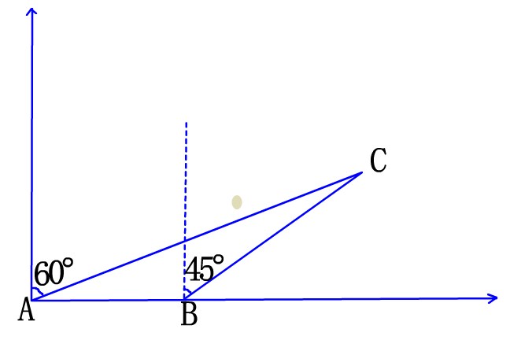
北

东
五、作业布置
如图所示，光明中学九年级（1）班开展数学实践活动，小李沿着东西方向的公路以50m/min的速度向正东方向行走，在A处测得建筑物C在北偏东60°方向上，20min后他走到B处，测得建筑物C在北偏西45°方向上，求建筑物C到公路AB的距离。
北 北
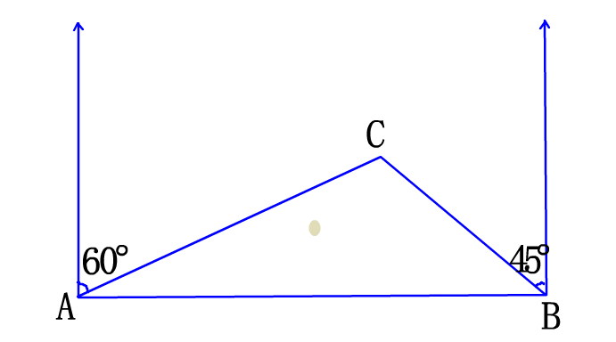

- 小结：通过本节课，你学到了什么？还有什么困惑？

郑州市第十六中学学案
年级__初三___学科_数学___出题人_曹继春
审定人_许晖_日期__2012年10月
第四课时学案
课题：测量物体的高度
学习目标：1.能够综合运用直角三角形的边角关系的知识解决实际问题。
2.体会数形之间的联系，学会利用数形结合的思想分析、解决问题。
学习重、难点：能够综合运用直角三角形的边角关系的知识解决实际问题。
学习过程：
一、自主学习（预习课本27-29页）
问题：测量物体的高度分为几种类型？它们是怎么测量出物体的高度？
二、合作探究
（一）测量底部可以到达的物体的高度
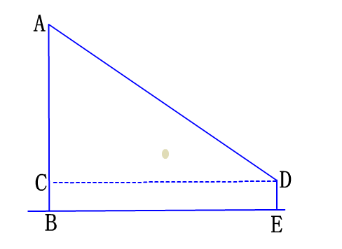
如图：要测量物体AB的高度，该如何操作？

若要测量一座古塔AB的高度，在离古塔60米处的D处，用侧倾器测得塔顶的仰角为30°，已知侧倾器高DE=1.5米，求古塔的高度。

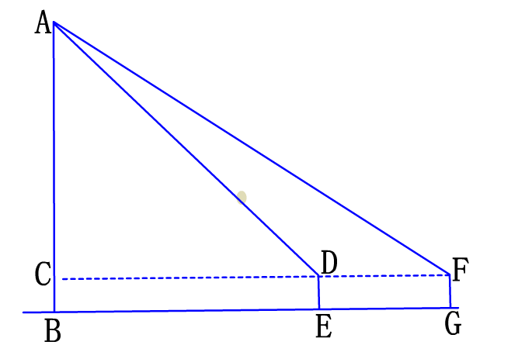
（二）测量底部不可以到达的物体的高度如图：要测量物体AB的高度，该如何操作？
若测量物体AB的高度，测得仰角分别为30°和60°，侧倾器高FG=1.5米，EG=30米，求物体AB的高度。

你能归纳出解决前面问题的方法吗？

三、当堂检测
1、如图，山顶处有一铁塔AB，在塔顶A处测得地面上一点C的俯角α=60°，在塔底B处测得点C的俯角β=45°，已知塔高AB=30米，求山高DB。
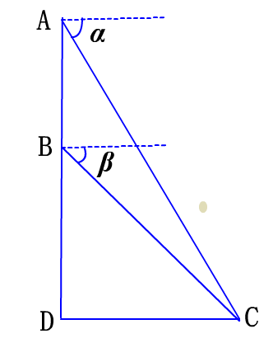

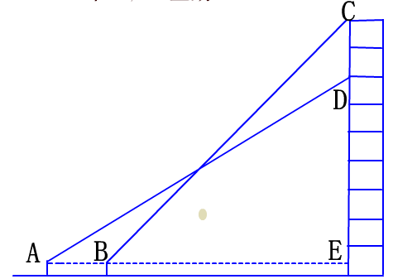
2、如图所示，小杨在广场上的A处正面观测一座楼房墙上的广告屏幕，测得屏幕下端D处的仰角为30º，然后他正对大楼方向前进5米到达B处，又测得该屏幕上端C处的仰角为45º，若该楼高为26米，小杨的眼睛离地面1.6米，广告屏幕的上端与楼房的顶端平齐，求广告屏幕上端与下端之间的距离（结果精确到0.1米）

2、如图，小山的顶部是一块平地，在这块平地上有一高压输电的铁架，小山的斜坡的坡度i=1:$\sqrt{3}$,斜边BD的长是50米，在山坡的坡底B处测的铁架顶端A的仰角为45º，在山坡的坡顶D处测得铁架顶端A的仰角为60º.
- 求小山的高度;
- 求铁架的高度。（$\sqrt{3}$=1.73，精确到0.1米）

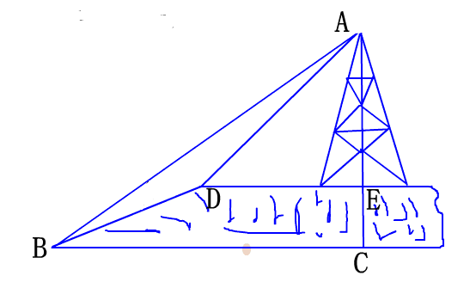

3、如图，甲、乙两楼的楼间距AC为10米，某人在甲楼楼底A处测得乙楼的楼顶B的仰角为60º，在乙楼的楼底C处测得甲楼的楼顶D的仰角为45º，则甲楼比乙楼矮多少米。（结果保留两位有效小数）
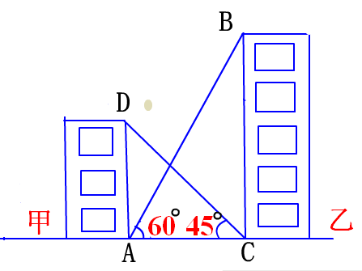

4、如图，AB和CD为住宅区内的两栋楼，它们的高AB=CD=30m,两楼间的距离AC=24m ,现需了解甲楼对乙楼采光的影响情况。当太阳光线与水平线的夹角为30º时，求甲楼的影子在乙楼上有多高？（精确到0.1米）
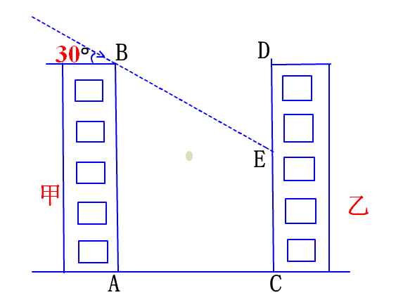

四、课堂小结：通过本节课的学习，你有什么收获？还有什么困惑？

